Piantiamo un albero
L’albero della vita

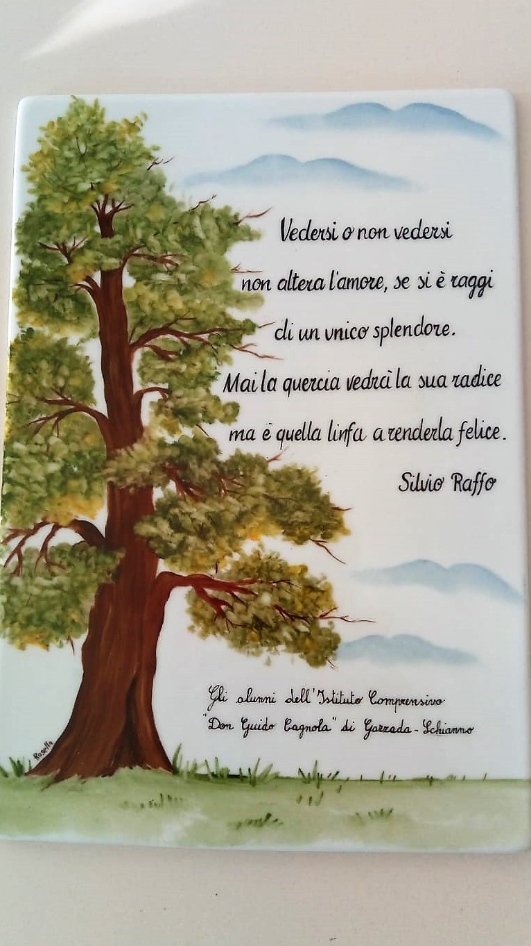

2019: venti anni dopo...per non dimenticare.

Il 23 maggio, alla scuola di Gazzada Schianno è stato piantato un albero speciale, che deve vivere e crescere con noi. Ci deve ricordare, ogni anno, con il mutare delle stagioni, il cambiamento e il rinnovarsi della vita.
E’ l’albero di Stefano e di tutti coloro che non sono più con noi: bambine e bambini, ragazze e ragazzi, adolescenti, giovani, donne e uomini.
E’ l’albero della vita e della memoria.
Lo abbiamo messo a dimora tutti insieme: gli alunni della scuola primaria e secondaria, gli insegnanti, l’assessore alla Pubblica Istruzione in rappresentanza dell’Amministrazione comunale, Don Luigi, la mamma e il papà di Stefano.
Rispettarlo è un dovere, averne cura un aiuto a visualizzare la spirale della vita: se la percorri non troverai mai un punto di arrivo, sul quale fermarti, ma sarai sempre pronto a ripartire.
Grazie a Stefano e a tutti i suoi, e nostri, compagni di viaggio.
